Резюме на должность торгового представителя

Ожидаемый уровень зарплаты: от 100000 руб.
График: Полная занятость
Занятость: Полный рабочий день, вахтовый метод

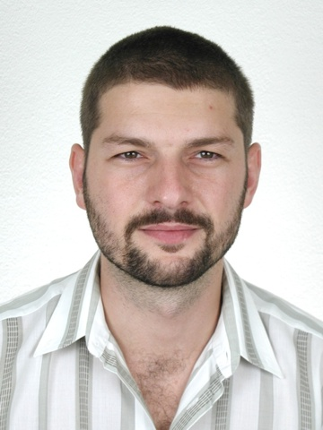 | Морозов Петр Сергеевич
Возраст: 30 лет
Пол: Мужской
Семейное положение: Состою в браке, дети есть
Гражданство: Россия
Город проживания: г. Москва (не готов к переезду, командировки возможны)
Моб. телефон: +7 (000) 000 00 00
E-mail: xxxxxxx@gmail.com

Опыт работы и профессиональные навыки
Общий стаж работы по специальности: 10 лет
12.2009 — наст. время | Должность: Торговый представитель (Продукты), гор. Москва  ООО «Аквамарин»  - Поиск новых клиентов, ведение переговоров;  - Заключение договоров с новыми клиентами;  - Взаимодействия с сетями и розничными торговыми точками на вверенной территории в соответствии с планом (сбор заказов, контроль поставок продукции);  - Выявление потребностей клиентов, помощь в выборе продукции и способов реализации;  - Мероприятия, направленные на увеличение продаж продукции в действующих торговых точках (презентации, демонстрации, рекламные акции);  - Контроль движения первичной документации.  - Контроль работы мерчендайзеров.
06.2005 — 09.2009 г. | Должность: Торговый представитель (Алкоголь), гор. Москва  ООО «Бристоль»  - Поиск новых клиентов, ведение переговоров;  - Заключение договоров с новыми клиентами;  - Распределение задач и материалов для сотрудников;  - Контроль оформления / движения первичной документации;  - Отслеживание и контроль дебиторской задолженности;  - Подготовка отчетности по продажам продукции;  - Контроль работы мерчендайзеров.

Профессиональные достижения
- ООО «Аквамарин»: За год работы смог увеличить клиентскую базу с 27 до 42 точек. За счет этого продажи продукта выросли на 15%.
- ООО «Бристоль»: Расширил клиентскую базу по направлению на 17% (+27 торговых точек).

Ключевые навыки
- личные продажи продукции;
- различные техники продаж;
- планирование продаж;
- поиск новых клиентов;
- заключения договоров с клиентами;
- работа с первичной документацией;
- ведение переговоров, выстраивание долгосрочных отношений;
- налаживания связей с торговыми точками;
- работа с дебиторской задолженностью.

Образование
Уровень: Высшее
2006 г. | Форма обучения: Очная  Московская финансово-промышленная академия  Менеджмент  Профессия: Управление проектами

Курсы, тренинги, экзамены, прочее
2011 г. | Активные продажи  Учебный центр «АстаФор», гор. Москва
2009 г. | Техника продаж  Учебный центр «Эдельвейс-Про», гор. Москва

Дополнительные сведения

Знание иностранных языков
- Немецкий язык — базовый уровень
- Английский язык — базовый уровень

Личные качества
- Трудолюбие, высокая работоспособность, ответственность, высокая самодисциплина, целеустремленность, оптимизм, стрессоустойчивость;
- Коммуникабельность, умение вести переговоры, обаяние, умение сглаживать конфликты, организаторские способности;
- Быстро обучаюсь;
- Презентабельная внешность, грамотная речь, опрятность, честность и порядочность.

Водительские права
- Категория В,С. Есть личный автомобиль

Рекомендации
ООО «Бристоль»: директор по персоналу: Иванов Сергей Андреевич, тел. 8900888775

